
Webová stránka Konference

KIV/WEB – Semestrální práce
student: Filip Černý
osobní číslo: A21B0100P
email: cernyf@students.zcu.cz
datum: 10. 01. 2022

Popis použitých technologií

HTML 5

Html 5 používám v šablonách pro vykreslení webu. Výhody html5 oproti jiným verzím využívám u formulářů.

CSS

Css využívam na několik elementů v šablonách pro hover effect a doplnění stylů, které Bootsrap nedostatečně splňoval nebo opatřoval.

FontAwesome

Pro vykreslení ikon ve frontendu aplikace.

PHP

Backend této aplikace je celý napsán v PHP. Takže komunikace s databází, Controllery pro vykreslování šablon, přihlašování uživatele.

MySQL

MySQL používám pro uchovávání dat v databázi. Ukládám zde vše potřebné data o uživatelých příspěvcích.

Twig Templates

Šablony využívám pro frontend této aplikace kde využívám možností předávat data přes kontrolery a tím je jednoduší práce s frontendem.

Bootstrap

Pro všechny šablony využívám styly z technologie Bootstrap, která mi zajišťuje responzivitu, a jednotný styl.

JQuery

Využívám pro vyjížděcí menu které definuje bootsrap v navigačním baru.

JavaScript

Využívám pro funkčnost Bootstrapu a jeho animačních efektu.

Popis adresářové struktury aplikace

Css
Zde jsou uložené doplňující css styly.

Database
Zde je export databáze.

Docs
Zde je uložená tato dokumentace

Img
Zde jsou uložené obrázky používané aplikací.

Js
Zde jsou uložené vlastní javaScript soubory.

Src
Toto je hlavní adresář aplikace kde jsou všechny zdrojové kódy a i index.php

Src-App
Zde jsou zdrojové kódy potřebné pro chod aplikace.

Src-App-Controllers
Zde jsou kontrollery, které předávají data z Models části do View a upravují data pro výpis s Views šablonami.

Src-App-Models
Zde jsou PHP soubory ke komunikaci a získání dat z databáze a nástroj pro spracování formulářů.

Src-App-Views
Zde jsou soubory pro vykreslení a frontend aplikace.

Src-App-Templates
Zde jsou soubory twig šablon pro vykreslení aplikace.

Src-composer
Zde jsou naimportovány soubory z composer s Bootstrap, JQuery, FontAwesome.

Popis architektury aplikace

Controllers
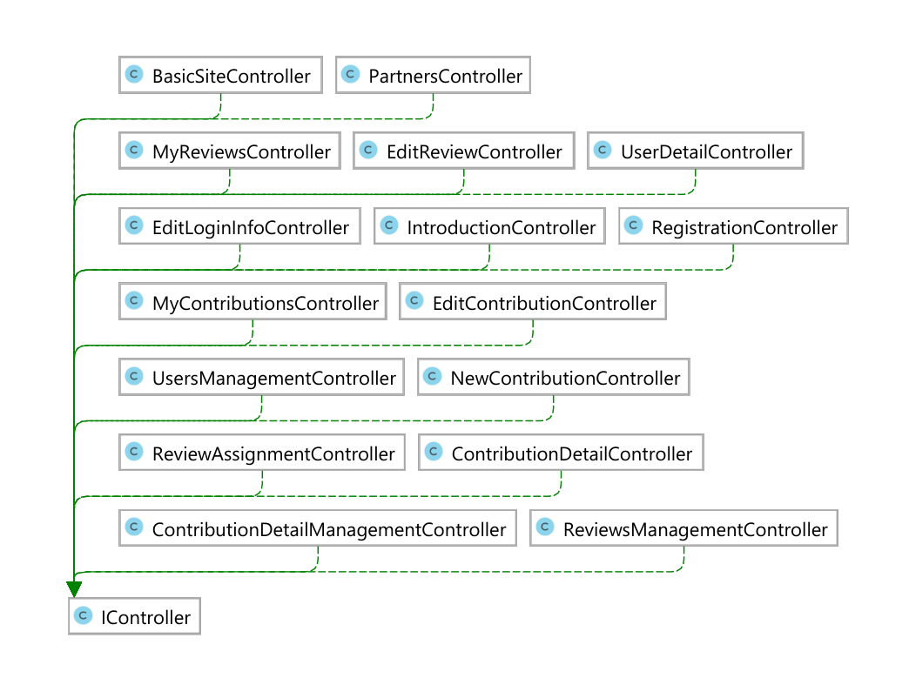
Zde můžeme vidět všechny třídy Controllers, kde všichni implementují IController kde je metoda pro vykreslení která se pro vykreslování využívá. Každá stránka má svůj vlastní kontroller a obecný je definován v BasicSiteCotroller.

Models

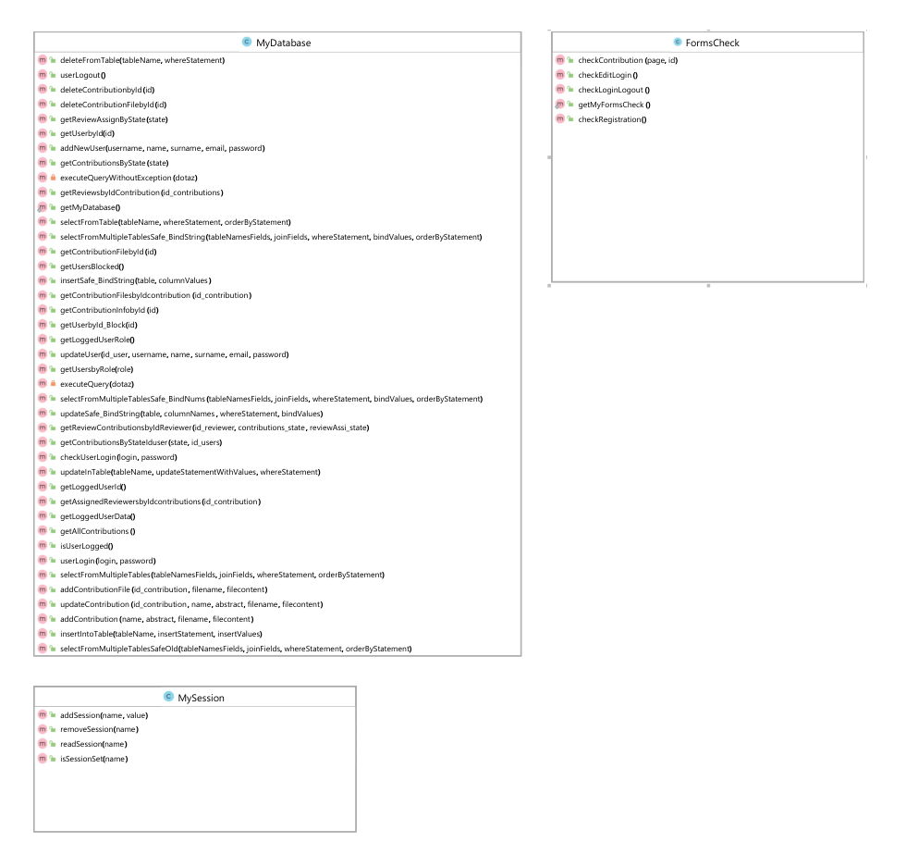

Zde můžeme vidět metody třid v Models. MyDatabase má metody pro získávání a odesílání dat databázi. MySession zajišťuje práci se sessions. FormCheck má metody pro kontrolu jestli nebyl poslán formulář.

Views

contributions.twig
inc-contribution_detail.twig
inc-footer.twig
inc-header.twig
inc-navbar.twig
macro.twig
site-contacts.twig
site-contribution_detail.twig
site-contribution_detail_management.twig
site-edit_login_info.twig
site-error.twig
site-form_contribution.twig
site-form_review.twig
site-form_review_assignment.twig
site-intro.twig
site-partners.twig
site-registration.twig
site-user_detail.twig
template-basic.twig
template-management.twig
template-management_item.twig

Zde jsou šablony pro vykreslení stránek.

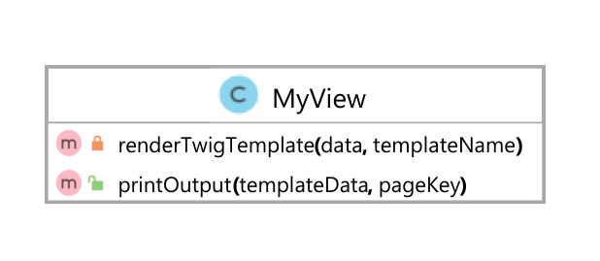
Tyhle dvě Třída vykreslí požadovanou šablonu

Obecné

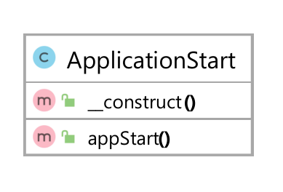
Tato třída nastartuje celou aplikaci

Seznam defaultní uživatelů

Administrátoři
Login: Admin
Heslo: pass

Recenzenti
Login: Recenzent1
Heslo: pass

Login: Recenzent2
Heslo: pass

Login: Recenzent3
Heslo: pass

Autoři
Login: Autor
Heslo: pass

